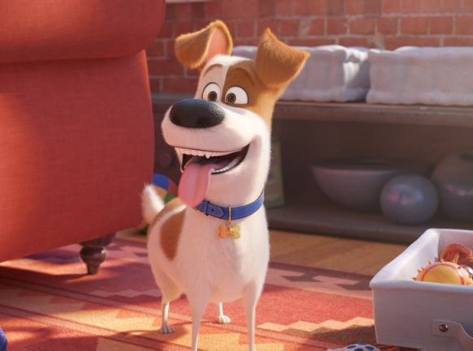
Tajný život maznáčikov 2
(The Secret Life of Pets 2)
Premiéra: 20. 6. 2019

UIP - Universal, USA, 2019
Réžia: Chris Renaud, Jonathan del Val
Scenár: Brian Lynch
Hudba: Alexandre Desplat
Hrajú (v slovenskom znení): Peter Sklár ,Martin Kaprálik ,Gabriela Dzuriková ,Zuzana Šebová ,Peter Rúfus
,Štefan Richtárech ,Daniel Dangl, Michal Hudák ,Petra Polnišová, Jakub Ružička, Táňa Pauhofová, Christián Majer, Martina Kapráliková, Michal Hallon, Peter Krajčovič, Henrich Platek, Peter Kollárik, Frencien Bauer, Miroslava Drínová, Bianka Bucková, Michal Kaprálik

Z prvého dielu Tajného života maznáčikov vieme, čo robia naši zvierací kamaráti, vtedy keď nie sme doma. Ak vás to nastrašilo, tak sa pripravte na ďalšie veľké prekvapenie. V pokračovaní zistíte, ako sa vaši miláčikovia vyrovnávajú s veľkými emóciami. A že to sú teda drámy!
Teriér Max sa horko ťažko vyrovnal so skutočnosťou, že nie je jediným obľúbencom svojej paničky Katie, a už sú na obzore ďalšie nečakané zmeny. Najskôr sa k nim nasťahoval ten chlap. Potom Katie začala priberať a na nejaký čas odišla. Keď sa vrátila, priviezla so sebou nejaké malé dieťa. Keďže bolo totálne bezbranné a neschopné, začal ho Max na každom kroku strážiť a chrániť. Z neustálych starostí si vytvoril nervový tik, na ktorý veterinár Maxovi naordinoval pobyt na dedine. Veľká chyba! Pobyt v prírode znamená pre každé mestské zviera doslova peklo, spôsobované nepriateľskými dedinskými zvieratami. Ani Maxovi kamaráti z prvého dielu nezažívajú najlepšie časy. Jeho psia láska Gidžetka dostane na stráženie Maxovu najobľúbenejšiu hračku, ktorá nedopatrení skončí v byte plnom zúrivých mačiek. Gidžetka prestrojená za mačku musí zahájiť záchrannú akciu. Panička bieleho králika Snowballa sa zase našla v superhrdinoch. Oblieka ho do smiešnych oblečkov. To by Snowballovi až tak nevadilo, keby za ním kvôli jeho superhrdinskej povesti neprišla fenka Daisy a nepožiadala ho o pomoc s misiou, na ktorú prezlečený králik za superhrdinu nemôže stačiť. Ak majú obstáť, musí sa Max, Gidžetka a Snowball postaviť svojim vlastným strachom a obavám. V prvom rade ale zažijú kopec psej, mačacej, škrečkovskej a vtáčej zábavy v príbehu, po ktorom sa už nikdy na svojich chlpatých parťákov nebudete pozerať rovnakými očami.
Tajný život maznáčikov 2 vznikol aj vďaka fenomenálnemu úspechu prvého dielu. Jeho tvorcovia z Illumination Studios majú na úspechy patent, keďže v ich hlavách sa zrodili filmy ako Mimoni, Spievaj alebo Grinch.

Prístupnosť: bez obmedzení
Žáner: dobrodružný animovaný film
Verzia: slovenský dabing (2D a 3D)
Stopáž: 86 min
Formát: 2D a 3D DCP, zvuk 5.1, 7.1

